 | автономная некоммерческая образовательная организация  высшего образования Центросоюза Российской Федерации  «Сибирский университет потребительской кооперации»

ОТЧЕТ

по лабораторной работе №1
«Подбор комплектующих и сборка конфигураций ПК»

Дисциплина: Инженерно-техническая поддержка ИС

Студентки очной формы обучения
факультета экономики и управления
специальности 09.02.07
Информационные системы и программирование

4 курса группы ИСП-35 шифр ISP-O-01-23-275

Колесниковой Виктории Васильевны
(Фамилия Имя Отчество студентки)

Новосибирск 2025
1. Цель и исходные требования
Цель работы — сформировать совместимую конфигурацию игрового ПК среднего уровня, ориентированную на современные игры, VR и монтаж видео, подобрать периферийные устройства, проверить выполнение заданных аппаратных ограничений и провести моделирование отказа видеокарты.
- Видеокарта: NVIDIA GeForce RTX 5060 или AMD Radeon RX 9060.
- Материнская плата: не менее 2 слотов PCIe 5.0, минимум 4 SATA и 2 M.2, сетевой интерфейс не ниже 2.5 GbE.
- Поддержка подключения через USB4/Thunderbolt 4.
- Принтер/МФУ: Wi‑Fi, мобильная печать; заданный ориентир месячного объёма — до 7000 страниц.
- Отчёт: таблицы, анализ цена/производительность, источники интернет-магазинов, моделирование неисправности, выводы.

2. Таблица комплектующих системного блока
Категория | Модель | Характеристики | Цена
Процессор | AMD Ryzen 7 9700X | AM5, 8 ядер / 16 потоков, 3.8–5.5 ГГц, L3 32 МБ, TDP 65 Вт | 26 199
Материнская плата | ASRock X870E Taichi | E-ATX; 2×PCIe 5.0 x16; 4×M.2; 6×SATA3; 5GbE; Wi-Fi 7; 2×USB4 40 Гбит/с | 55 713
Оперативная память | Kingston FURY Beast Black 32 ГБ (2×16) DDR5-6000 CL30 | DDR5, 6000 МТ/с, 32 ГБ, AMD EXPO/XMP | 70 299
Накопитель | WD Black SN850X | M.2 2280, PCIe 4.0 x4, до 7300/6600 МБ/с, TBW 1200 ТБ | 39 990
Видеокарта | GeForce RTX 5060 8 ГБ | 8 ГБ GDDR7, DLSS 4, аппаратная трассировка лучей, PCIe 5.0 | 49 990
Блок питания | Cougar GEC SNOW 750 | 750 Вт, 80 PLUS Gold, модульный | 7 199
Корпус | ARDOR GAMING Rare M6 | Mid-Tower, ATX, 3×120 + 3×140 мм, хороший воздушный поток | 4 599
Охлаждение CPU | DeepCool AK620 | 2 башни, 6 тепловых трубок, 120-мм вентиляторы, поддержка AM5 | 4 999

3. Периферийные устройства
Категория | Модель | Характеристики | Цена
Монитор | AOC CQ27G2U/BK | 27″, IPS, 2560×1440, 144 Гц, DP 1.2, HDMI 2.0 | 22 990
Клавиатура  +мышь | Redragon S136 | механическая, 78 клавиш; мышь 8000 DPI; USB/2.4 ГГц/Bluetooth | 5 699
МФУ | Canon i-SENSYS LBP646Cdw | цветная лазерная печать, A4, 21 стр/мин, Wi-Fi, AirPrint/Mopria, USB/Ethernet, ADF | 30 299

4. Скриншоты / подтверждение поиска комплектующих

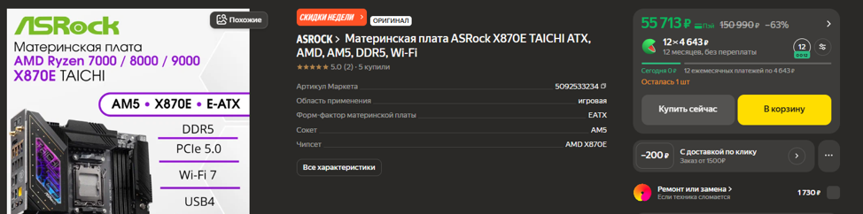

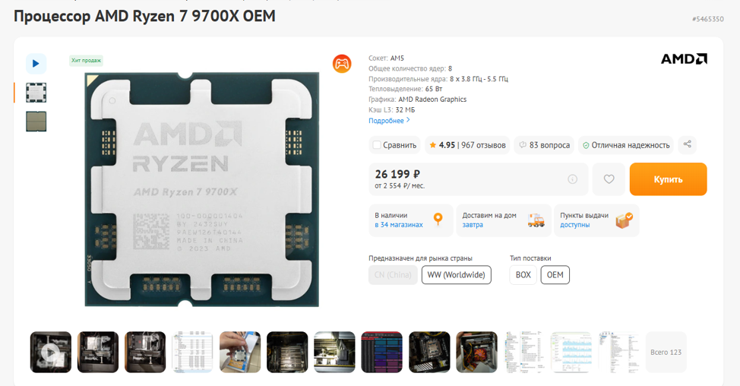
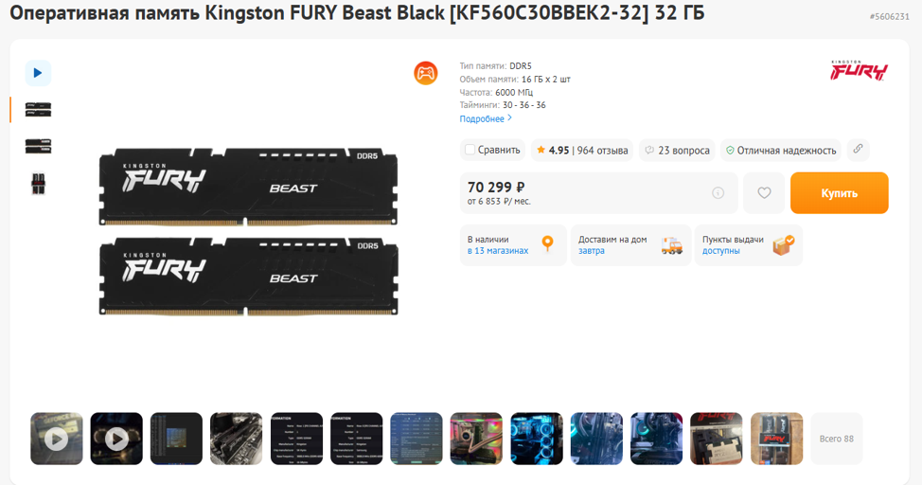
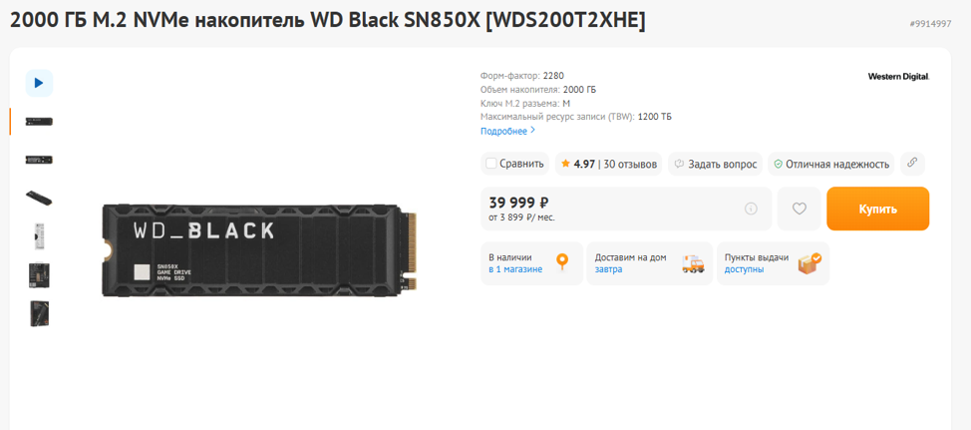
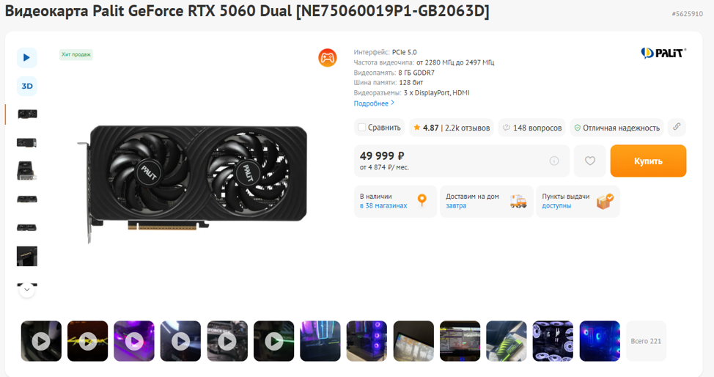
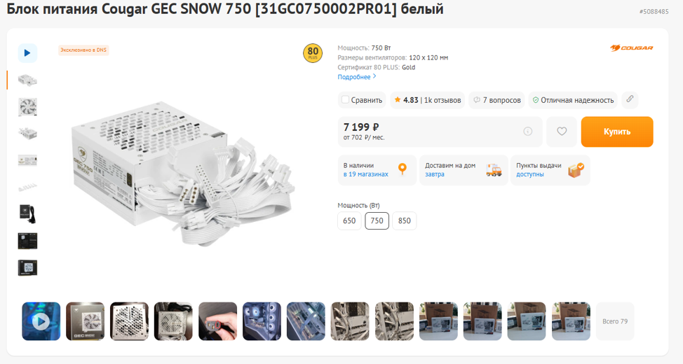

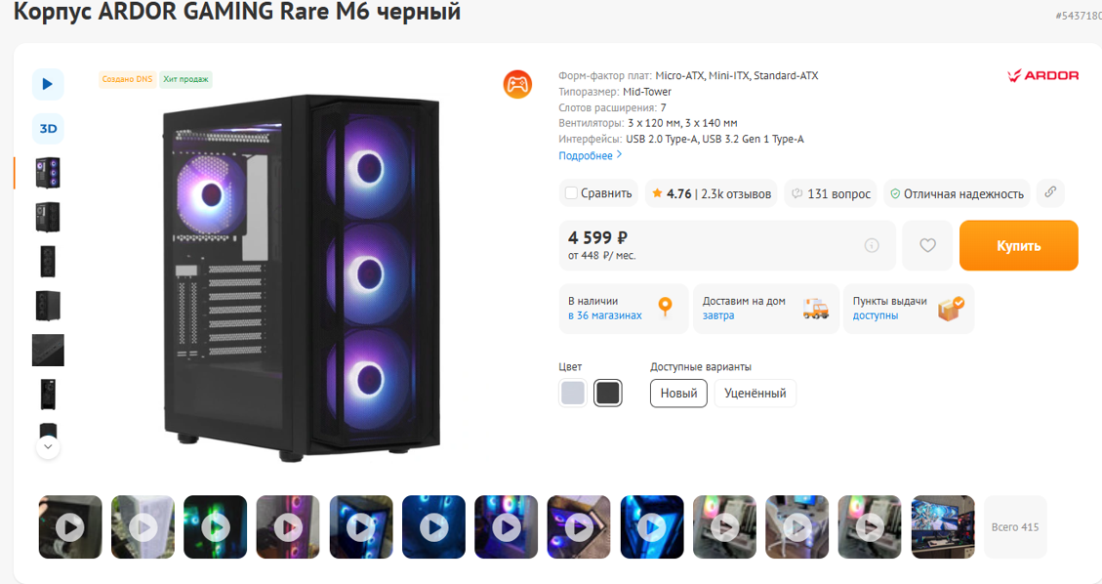
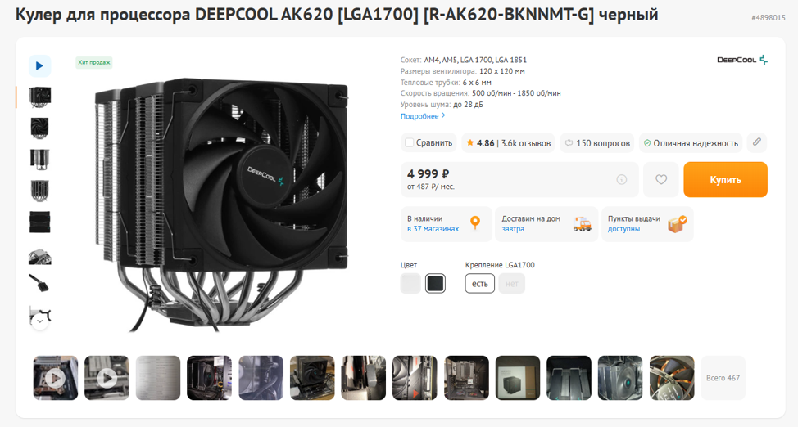

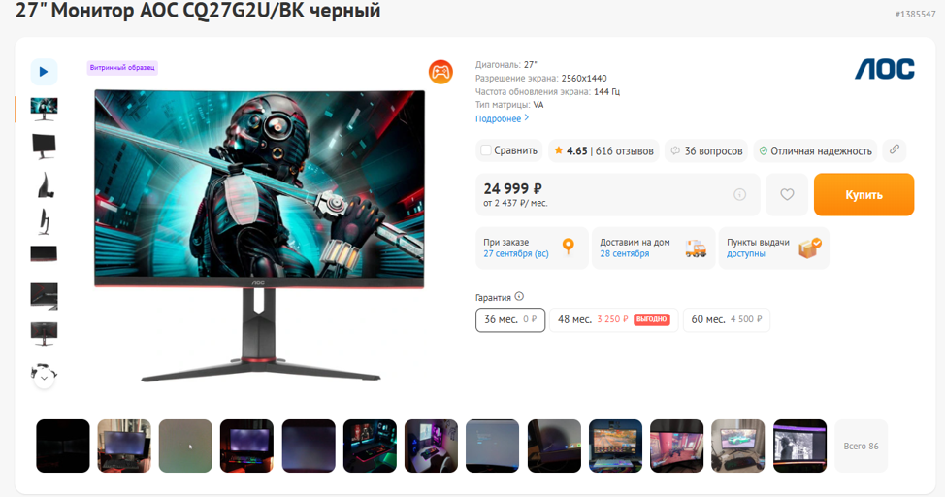

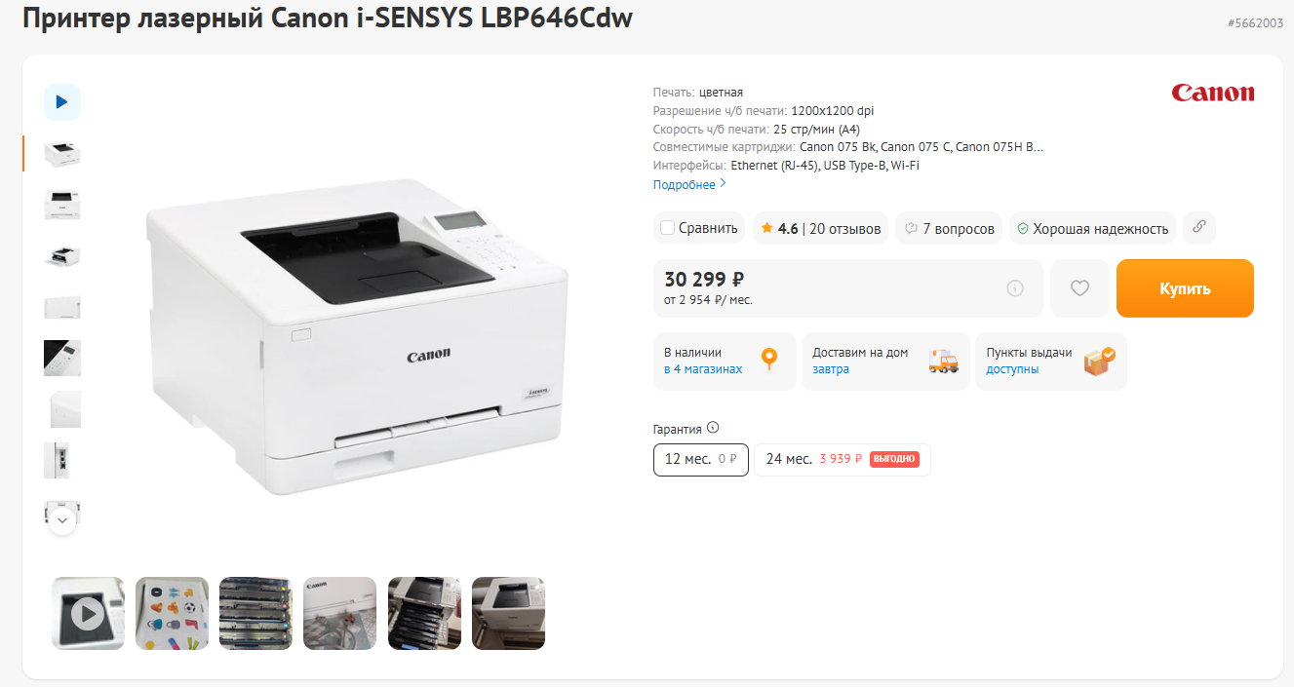

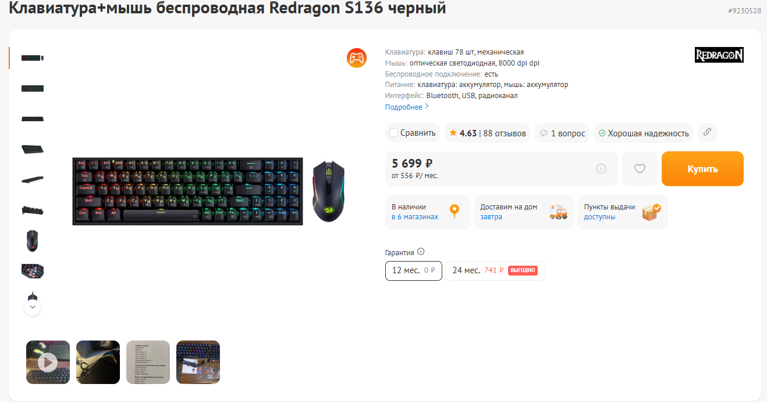

5. Анализ «цена/производительность»
Стоимость системного блока без периферии составляет около 259 тыс. р. а полный комплект с монитором, комплектом клавиатуры/мыши и МФУ — около 320 тыс. р.

С точки зрения цены/производительности конфигурацию можно разделить на две части.
Наиболее непосредственно влияющие на производительность:
1. RTX 5060 — основной компонент для игр.
2. Ryzen 7 9700X — обеспечивает достаточную производительность процессора и многопоточность.
3. DDR5-6000 32 ГБ — оптимальный объём для игрового ПК и среднего видеомонтажа.
4. NVMe SSD 2 ТБ — обеспечивает комфортную работу системы и достаточное пространство.
Компоненты, которые в первую очередь обеспечивают функциональность и расширяемость:
1. ASRock X870E Taichi — дорогая, но необходимая для выполнения заданных требований плата.
2. USB4 — обеспечивает подключение современных высокоскоростных внешних устройств.
3. Блок питания 750 Вт — обеспечивает стабильное питание без ненужного увеличения бюджета.
4. Корпус и охлаждение — обеспечивают нормальный температурный режим.

6. Моделирование неисправности видеокарты
Сценарий: GeForce RTX 5060 перестала определяться системой или выдаёт артефакты изображения.
1. Выключить ПК, отключить питание и выполнить визуальный осмотр видеокарты и разъёма PCIe.
2. Проверить питание видеокарты, кабели и фиксацию карты в слоте.
3. Проверить работу системы с интегрированной графикой Ryzen 7 9700X для исключения неисправности остальных компонентов.
4. Установить альтернативную видеокарту AMD Radeon RX 9060 того же среднего класса.
5. Установить драйвер AMD, выполнить стресс-тест и проверить FPS/стабильность в нескольких играх.
6. Если RX 9060 недоступна, временно использовать другую совместимую карту среднего класса с достаточной мощностью БП; это уже будет отступлением от условия задания.
Для выбранного блока питания 750 Вт запас по мощности достаточен для данной конфигурации, однако перед заменой необходимо сверить фактические требования конкретной модели RX 9060.

7. Скриншоты работы с тренажёром
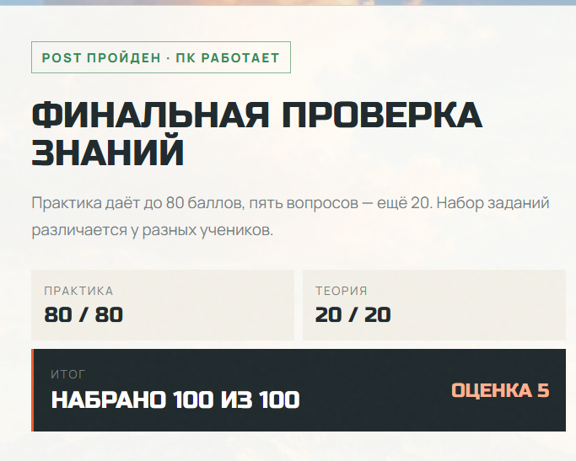

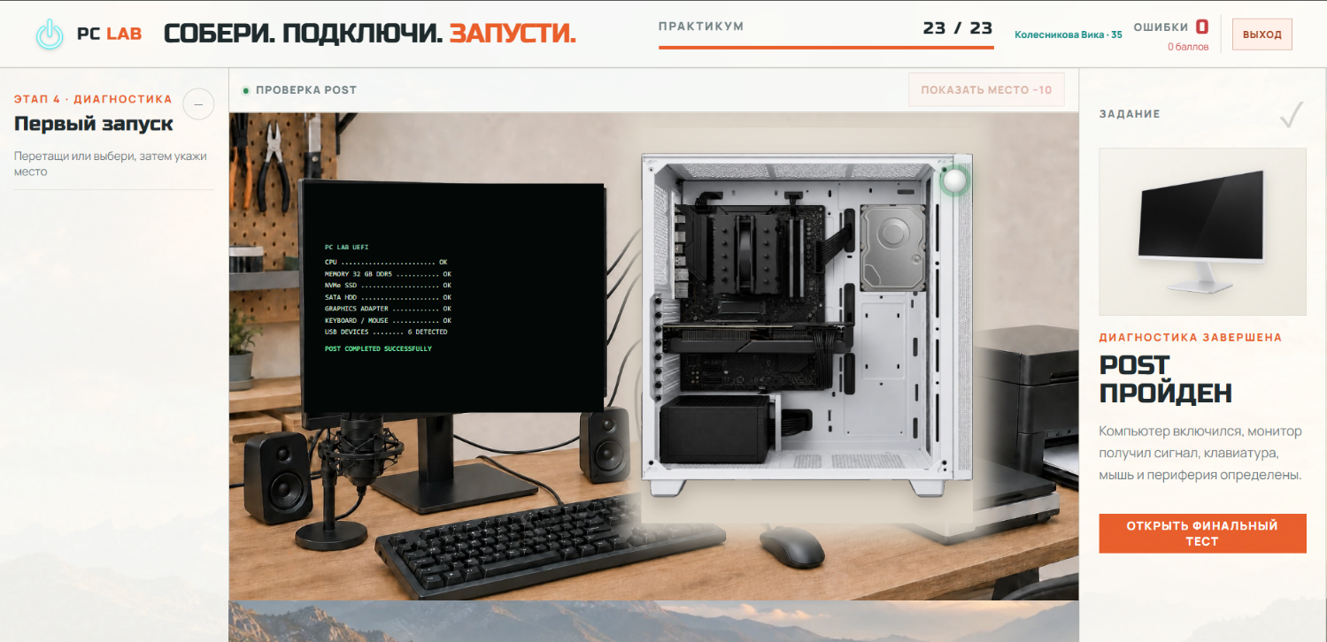

8. Выводы
В ходе лабораторной работы разработана конфигурация игрового ПК среднего уровня на платформе AM5. Она включает Ryzen 7 9700X, 32 ГБ DDR5-6000, SSD WD Black SN850X 2 ТБ и GeForce RTX 5060 8 ГБ. Выбранная материнская плата ASRock X870E Taichi выполняет все заданные ограничения по PCIe, SATA, M.2, сетевому интерфейсу и USB4.
Периферия подобрана с учётом игрового сценария: QHD-монитор 180 Гц, игровая клавиатура/мышь и цветное МФУ с Wi‑Fi и мобильной печатью.
При отказе RTX 5060 в качестве альтернативы рассмотрена Radeon RX 9060. Публичные тесты показывают, что карты находятся в близком классе по игровой производительности, однако результаты различаются по играм, разрешению и технологиям масштабирования. Перед фактической заменой необходимо проверить наличие карты, драйверы и требования конкретной модели к питанию.
Итог: конфигурация соответствует заданным техническим условиям.

